Министерство образования Республики Беларусь

Учреждение образования

БЕЛОРУССКИЙ ГОСУДАРСТВЕННЫЙ УНИВЕРСИТЕТ

ИНФОРМАТИКИ И РАДИОЭЛЕКТРОНИКИ

Факультет компьютерных систем и сетей

Кафедра информатики

Дисциплина: Архитектура вычислительных систем

**ОТЧЁТ**

к лабораторной работе №2

на тему

Программирование арифметического сопроцессора

Выполнил: студент группы 253505

Сенько Никита Святославович

Проверил: Калиновская Анастасия Александровна

Минск 2024

## **Цель**: научиться программировать, используя возможности арифметического сопроцессора, научиться работать с процессорами различных семейств и поколений в режиме множества ядер.

**Задание:**

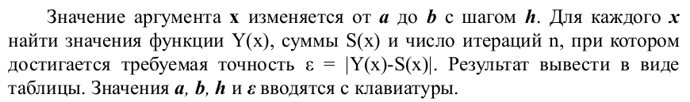**Вариант 19**

**Ход выполнения:**

**Ход выполнения:**

Платформа: ноутбук c 4-ядерным процессором: Intel(R) Core(TM) i7-8650U CPU @ 1.90GHz Операционная система: Linux 6.5.3-1-MANJARO.

Начальные условия (a = 0.00001, b = 3, h = 0.000001, e = 1e-6) взяты такими для получения достоверных результатов эксперимента. Все вычисления происходят в консольном режиме Manjaro. На всех ядрах со включенным Hyperthreaing:

|  |  |  |
| --- | --- | --- |
| Итерации | Время | |
| 1000 | | 125865 |
| 1000 | | 125787 |
| 1000 | | 125620 |
| 1000 | | 125741 |
| 1000 | | 134056 |
| 1000 | | 125664 |
| 1000 | | 125753 |
| 1000 | | 125667 |
| 1000 | | 125749 |
| 1000 | | 125755 |
| 1000 | | 125664 |
| 88 | | 11452 |
| 88 | | 11417 |
| 88 | | 11413 |
| 1000 | | 125789 |
| 88 | | 11408 |
| 88 | | 11431 |
| 88 | | 11387 |
| 88 | | 11342 |
| 88 | | 11331 |
| 88 | | 11353 |
| 88 | | 11330 |
| 88 | | 11341 |
| 88 | | 11405 |
| 1000 | | 125928 |

Сумма по времени 35022669131

Во втором тесте вычисления будем производить на всех ядрах с отключенной функцией Hyperthreading. В данном тесте на каждом ядре работает один поток.

Часть результата:

|  |  |  |
| --- | --- | --- |
| Итерации | | Время |
| 44 | 5164 | |
| 44 | 5052 | |
| 1000 | 110199 | |
| 44 | 5041 | |
| 44 | 5056 | |
| 44 | 5039 | |
| 44 | 5027 | |
| 44 | 5036 | |
| 44 | 5093 | |
| 1000 | 110457 | |
| 1000 | 113544 | |
| 1000 | 114425 | |
| 1000 | 117112 | |
| 1000 | 114075 | |
| 1000 | 121173 | |
| 1000 | 119419 | |
| 44 | 5075 | |
| 44 | 5091 | |
| 1000 | 112450 | |
| 1000 | 113216 | |
| 1000 | 114177 | |
| 1000 | 114168 | |
| 44 | 5222 | |
| 1000 | 110687 | |
| 1000 | 114288 | |
| 1000 | 114213 | |
| 1000 | 113552 | |

Сумма по времени: 12363354349

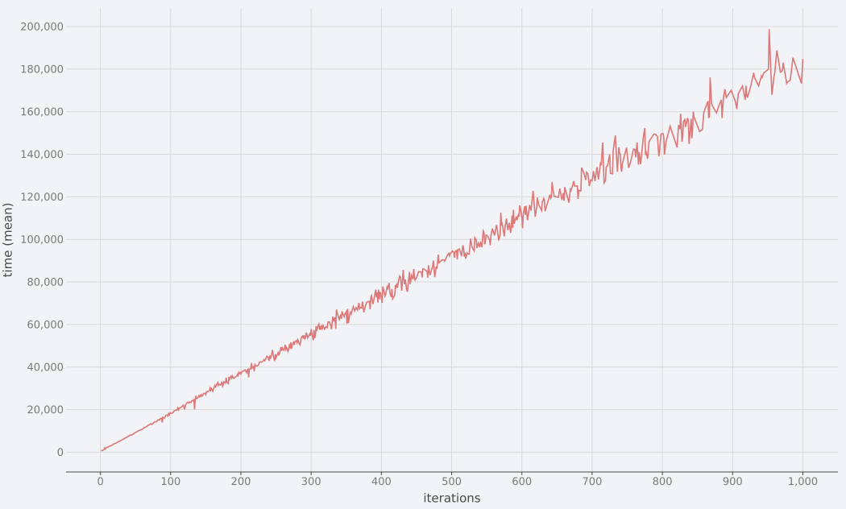

Рисунок 1 — График зависимости времени от количества итераций для включенного режима Hyperthreading на всех ядрах.

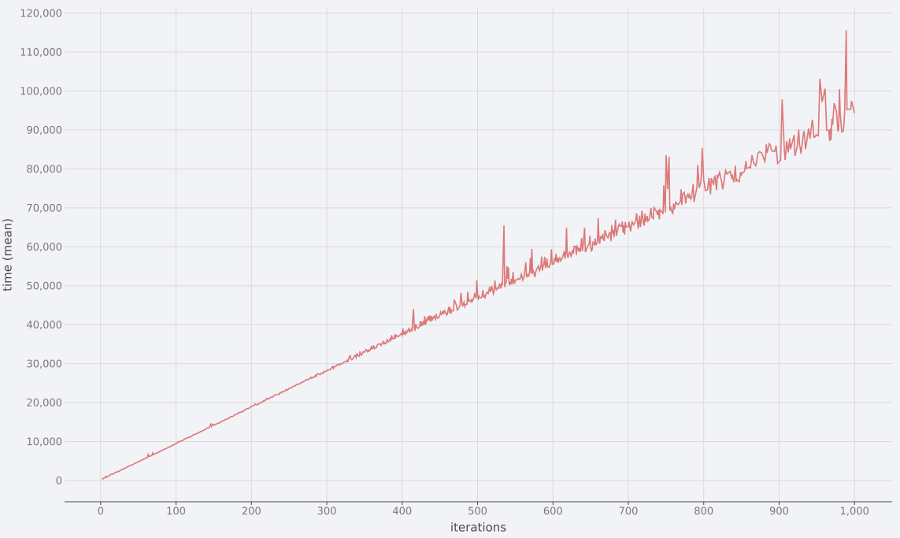

Рисунок 2 — График зависимости времени от количества итераций для выключенного режима Hyperthreading на всех ядрах.

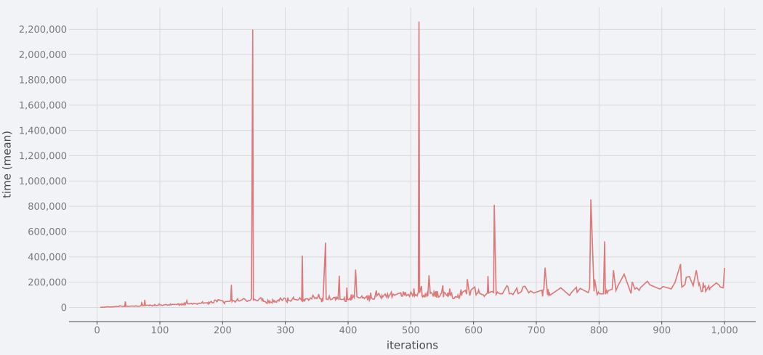

Рисунок 3 — График зависимости времени от количества итераций для CPU при CPU + iGPU

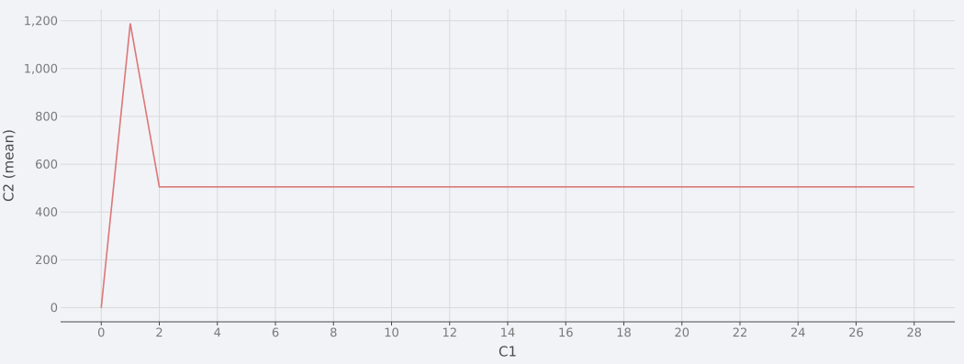

Рисунок 4 — График зависимости времени от количества итераций для iGPU

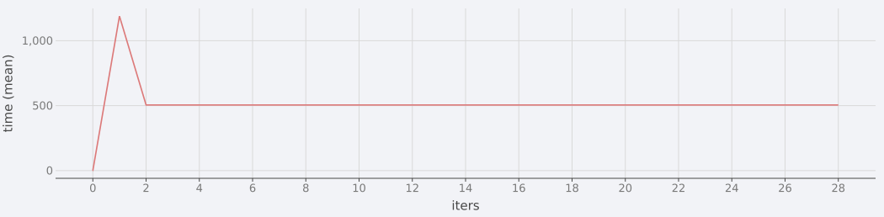Рисунок 5 — График зависимости времени от количества итераций для GPU при CPU + iGPU

**Вывод:** Как видно из графика и результатов в таблице режим Hyperthreading увеличил время выполнения программы.